**Тема:** **Установление советской власти территории Украины, Белоруссии и Прибалтики.**

**Предмет Истории.**

**Группа 1-9 «Ветеринария»**

**Преподаватель Капурова Н.Н.**

**Дата проведения 4.03.2025г.**  План урока:

1.Возникновение национальных государств на окраинах России.

2.Строительство советской федерации.

3.Установление советской власти на территории Украины, Беларуси, Прибалтики, Закавказья.

4.Установление советской власти в Средней Азии, борьба с басмачеством.

5.Первая мировая война стала катастрофой для России.

Национальная оппозиция на оккупированных германо-австрийскими войсками польских, украинских, белорусских, прибалтийских и закавказских землях рассчитывала с помощью новой власти получить культурно-национальную автономию или даже независимость.

Поэтому свойственное началу войны сплочение народов против общего врага и патриотический подъём в российском обществе постепенно заменяется усилением национально-освободительных движений на окраинах империи.

Кроме этого, нахождение России в состоянии войны с Центральными державами отразилось на отношениях царских властей с коренным населением Казахстана и Средней Азии.

Так, изданный летом 1916 года указ Николая II о привлечении местного населения Казахстана и Средней Азии к тыловым работам привёл к восстанию в Туркестане. Волна недовольств в течение нескольких дней захватила весь край. Основные очаги восстания царским войскам удалось локализовать к началу 1917 года, однако окончательно разгромить повстанцев так и не удалось.

Обстановка в национальных регионах обострилась после Февральской революции. Это было обусловлено всеобщим политическим, социальным и экономическим кризисом.

Несмотря на то, что народы России обладали неодинаковым опытом политической культуры, все они хотели свободного развития и конфессионального равноправия. В связи с этим национальные движения активизировались после падения монархии.

На волне революционных побед они стремились добиться политической и экономической самостоятельности своих регионов и решения аграрного вопроса.

Временное правительство пыталось решить эти вопросы. Так, было издано постановление «Об отмене вероисповедных и национальных ограничений», отменялись все ограничения граждан в правах в зависимости от вероисповедания и национальности. В числе прочего постановление отменяло черту оседлости.

В марте 1917 года Временное правительство выпустило обращение «К полякам». В нём признавалось право Польши на независимость.

В это же время были восстановлены некоторые права Финляндского сейма, утраченные после революции 1905 года, и уже 23 ноября 1917 года Сейм провозгласил Финляндию независимым государством. Начался распад империи.

Отмена национальных ограничений дала возможность создавать собственные органы власти в регионах.

Так, уже 4 марта 1917 года из представителей социалистических партий была создана Центральная рада под председательством Михаила Сергеевича Грушевского, которая изначально обозначала себя как один из территориальных органов Временного правительства.

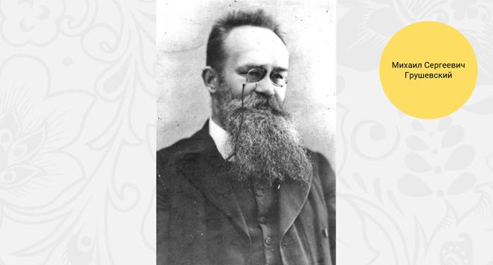

Уже в июне того же года Центральная рада провозгласила автономию Украины в рамках Российского государства.

В Минске в июле 1917 года была образована буржуазно-национальная Белорусская рада, которую с октября 1917 года реорганизовали в Великую белорусскую раду. ВБР считала себя организацией, которая пытается объединить различные слои белорусского народа на национальной основе. Её руководители хотели добиться предоставления Беларуси автономного статуса в составе России.

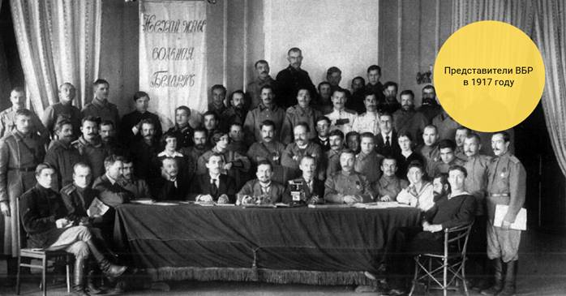

После свержения Временного правительства Украинская Центральная рада приняла резолюцию о власти в стране. В ней было сказано, что Рада не поддерживает вооружённое восстание в Петрограде. Более того, она будет «упорно бороться со всеми попытками поддержки этого восстания на Украине». Поэтому в течение нескольких дней большевики были выбиты из города.

Уже 7 ноября 1917 года Центральная рада провозгласила образование Украинской Народной Республики.

Покинувшие Киев большевики переехали в Харьков. Там они совместно с другими социал-демократическими партиями в декабре 1917 года провели Первый Всеукраинский съезд, на котором провозгласили установление советской власти на территории Украины. На Съезде была создана Украинская советская республика, которая становилась частью Федеративной Российской Советской Республики.

Депутаты Съезда обратились к Советской России с просьбой оказать вооружённую помощь в борьбе с Центральной радой.

На территорию Украины прибыли части Красной армии. С их помощью советская власть была установлена в ряде промышленных центров Восточной и Южной Украины. И уже 26 января 1918 года отрядами красногвардейцев был занят Киев.

Для борьбы с большевиками Центральная рада обратилась за помощью к Германии. В результате на территорию Украины были введены германские и австро-венгерские войска.

Однако деятельность украинского правительства вскоре разочаровала командование оккупационных войск. Поэтому 28 апреля 1918 года немецкие военные разогнали Центральную раду.

Была провозглашена Украинская держава. Её возглавил гетман Павел Скоропадский.

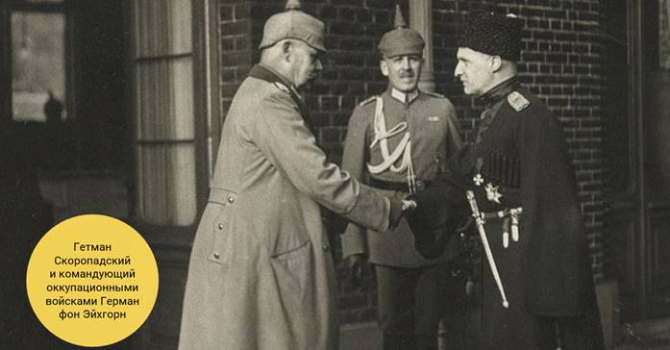

В Беларуси, Эстонии и неоккупированной части Латвии советская власть была установлена в достаточно короткие сроки. Однако начавшиеся революционные преобразования были прерваны немецким наступлением.

На занятых германскими войсками белорусских, латвийских, литовских и эстонских землях с согласия оккупационного командования местные правительства объявили о создании независимых республик:

25 марта 1918 года была провозглашена Белорусская Народная Республика,

18 ноября 1918 года было объявлено о создании Латвийской Республики,

16 февраля 1918 года был принят акт о независимости Литовской Республики.

24 февраля 1918 года была провозглашена Демократическая Эстонская Республика.

События в Закавказье развивались по другому сценарию. Здесь в ноябре 1917 года меньшевики создали Закавказский комиссариат, а деятельность Советов и партии большевиков запрещалась.

22 апреля 1918 года Закавказский сейм провозгласил независимость Закавказской Демократической Федеративной Республики.

Но уже через месяц Закавказский сейм был распущен, и Закавказье распалось на три республики: Грузинскую, Азербайджанскую и Армянскую. Их возглавили правительства умеренных социалистов.

В Туркестанском крае советская власть была провозглашена 1 ноября 1917 года. Там были созданы новые органы власти – Краевой Совет и исполком Ташкентского Совета, который состоял из русских.

В ответ на это представители различных исламских организаций, не признающих советскую власть, создали в Коканде национальное правительство и провозгласили автономию Туркестана.

Однако уже в феврале 1918 года вооружённые отряды Кокандской автономии были разгромлены Красной армией. Самопровозглашённая автономия Туркестана ликвидировалась.

Уже в конце апреля 1918 года краевым съездом Советов была провозглашена Автономная Туркестанская Республика Российской Социалистической Советской Федерации.

Также весной 1918 года в составе РСФСР на территории Южного Урала и Среднего Поволжья планировалось создать Татаро-Башкирскую Советскую Республику. Однако в связи с начавшейся Гражданской войной это осуществить не удалось.

В мае 1918 года было объявлено о создании Советской Республики Тавриды, Донской автономной республики, а также Кубано-Черноморской республики. Эти республики носили статус составных частей РСФСР.

Однако по мере укрепления советской власти государственная самостоятельность стала признаваться не за каждым областным Советом, а только за народами, которые смогли создать свои национальные Советы. Так, в 1919–1921 годах в составе РСФСР были созданы автономные республики, автономные области, а также трудовые коммуны.

Автономными республиками стали Башкирская, Татарская, Киргизская (с 1925 года реорганизована в Казахскую), Горская, Дагестанская. Автономными областями – Чувашская, Калмыцкая, Марийская, Удмуртская.

В составе Саратовской губернии РСФСР была организована Трудовая коммуна немцев Поволжья, а из части территорий Олонецкой и Архангельской губерний создавалась Карельская трудовая коммуна.

После аннулирования Брестского мирного договора перед советской властью встала задача освобождения оккупированных германо-австрийскими войсками территорий.

Советизация на этих землях прошла достаточно быстро. Этого удалось достичь благодаря нескольким факторам: стремление значительного количества жителей воссоздать единое государство; помощь Красной армии; существование на оккупированных землях коммунистических организаций, которые входили в единую партию.

На территории Украины в период с ноября 1918 по февраль 1919 года власть несколько раз переходила из рук в руки – от большевиков к национальному правительству и обратно к большевикам.

Летом 1919 года на территорию Украины вторглась армия Деникина, а в 1920 году – польские войска. Однако ни поляки, ни немцы, ни деникинцы, ни украинские националисты не пользовались поддержкой местного населения. Поэтому разгромив армию Деникина, красные смогли окончательно закрепиться в Киеве.

В 1920 году в состав Советской Украины вошла Левобережная Молдавия. В то же время Бессарабия всё ещё была оккупирована Румынией.

В декабре 1918 года советская власть победила уже почти на всей территории Прибалтики. Здесь были созданы Эстонская, Латвийская и Литовская советские республики. А 1 января 1919 года было провозглашено создание Белорусской Советской Социалистической Республики.

ВЦИК РСФСР признал независимость новых советских республик и выразил готовность оказывать им помощь. Однако в Прибалтике уже в 1919–1920 годах с помощью стран Антанты утвердились национальные правительства.

К марту 1920 года советская власть была окончательно восстановлена на Северном Кавказе. Для советизации Закавказья в апреле 1920 года ЦК РКП(б) при штабе 11-й армии сформировало специальное Кавказское бюро (Кавбюро) под председательством Григория Орджоникидзе.

Уже 28 апреля в Баку вошли части 11-й армии. Азербайджан был провозглашён Советской Социалистической Республикой. В конце ноября 11-я армия заняла Армению. Уже 29 ноября там тоже была установлена советская власть.

25 февраля части 11-й армии вступили в Тифлис, а Грузия была провозглашена советской республикой.

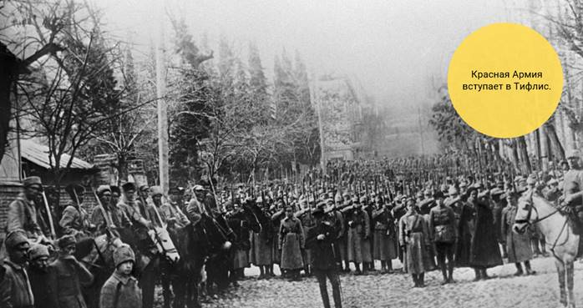

Для установления советской власти в Средней Азии была создана Красная армия Туркестана под командованием Михаила Фрунзе.

При её поддержке съезд Советов народных представителей (курултай) в Хиве 26 апреля 1920 года объявил о создании Хорезмской народной республики. 2 сентября 1920 года армия Фрунзе заняла Бухару. Бухарский эмират был ликвидирован. Здесь провозглашалась Бухарская народная республика.

Установление в Средней Азии советской власти сорвало планы турецкого военного министра Энвер-паши, который хотел создать в Туркестане союзное Турции государство. Ему удалось объединить разрозненные отряды басмачей и с их помощью захватить значительную часть территории Бухарской народной республики. Однако Красная армия, усиленная авиацией, смогла к 1922 году разбить крупные силы басмачей, а сам Энвер-паша был убит.

Чтобы лишить басмачество массовой поддержки населения, Туркестанское бюро ЦК РКП(б) возвратило мечетям их земельные владения. Также были восстановлены суды шариата и религиозные школы.

**Подведём итоги.** Ситуация на национальных окраинах Российской империи обострилась ещё во время Первой мировой войны. Временное правительство начало предпринимать меры для решения национального вопроса. В 1918 году на оккупированных окраинах России возникли новые национальные государства. Во время Гражданской войны советская власть начала признавать автономии народов России, которые смогли создать свои национальные Советы. В 1919–1920 годах власть Советов была установлена на территории Украины, Беларуси, а также в Закавказье и Средней Азии. В Прибалтике в 1919–1920 годах утвердились национальные правительства.

Ответить на вопрос: (письменно)

1 **Почему советская власть была достаточно быстро установлена на Украине, в Белоруссии и Прибалтике? Как это происходило ?**